手术室

1、颜色：不锈钢原色。
2、静音脚轮，踩刹稳定性好、耐用，防缠绕。
3、材质：不锈钢。
4、治疗车分两层,不要抽屉。
5、布袋防水、防油、防静电、耐磨损。

图片仅供参考：
1、开台车
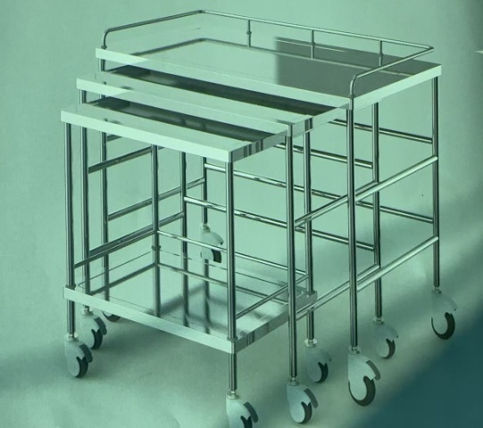

2、平台推车（双层）
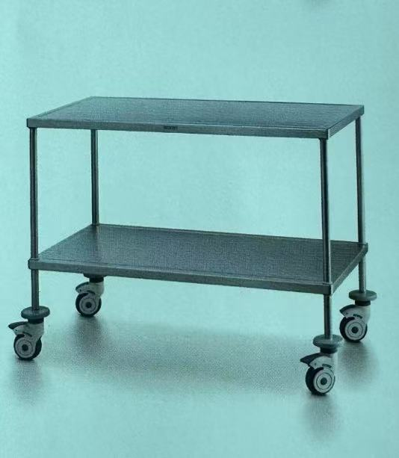
3、不锈钢污物车（双位）
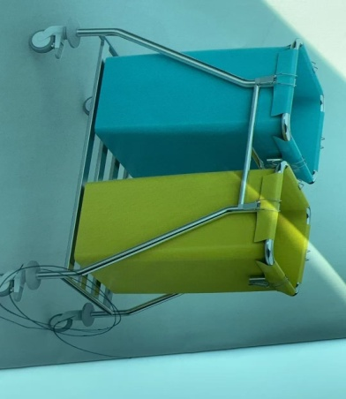
4、不锈钢污物车（小）
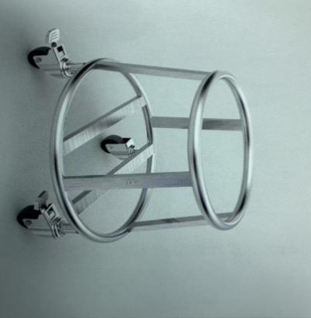
5、不锈钢污物车（单位）
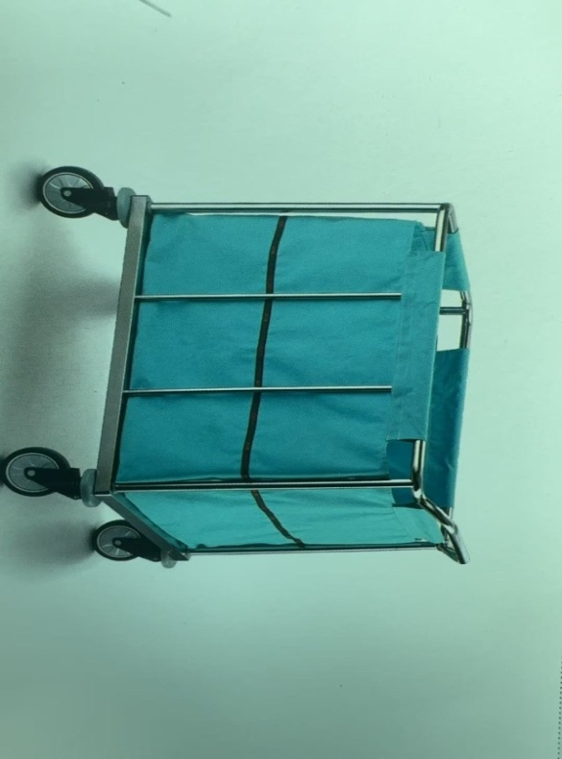

6、物资转运车
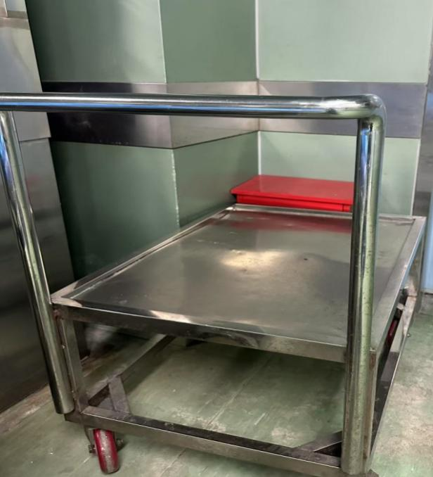
7、器械车（双层，上层围栏650，中间间隔400）
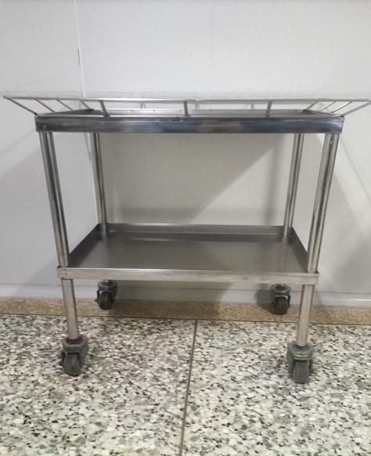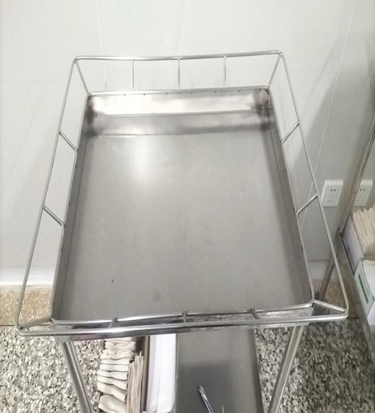

8、器械车（双层带栏边）
